Resource: unfoldingWord® Open Bible Stories
unfoldingWord® Open Bible Stories © 2022 unfoldingWord. Released under CC BY-SA 4.0 license. unfoldingWord® Open Bible Stories has been adapted in the following languages: Tok Pisin, Arabic (عربي), French (Français), Hindi (हिंदी), Indonesian (Bahasa Indonesia), Portuguese (Português), Russian (Русский), Spanish (Español), Swahili (Kiswahili), and Simplified Chinese (简体中文) from unfoldingWord® Open Bible Stories © 2022 unfoldingWord. Released under CC BY-SA 4.0 license by Mission Mutual

unfoldingWord® Open Bible Stories

17. दाऊद के साथ परमेश्वर की वाचा
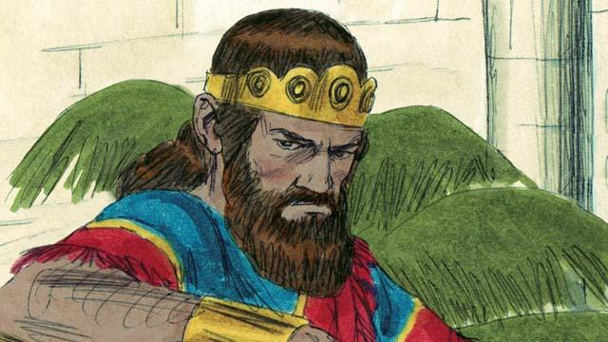
शाऊल इस्राएल का पहला राजा था। वह लंबा और सुंदर था, जैसा वे लोग चाहते थे एकदम वैसा। इस्राएल पर अपने शासन के पहले कुछ वर्षों में शाऊल एक अच्छा राजा था। परन्तु बाद में वह एक दुष्ट व्यक्ति बन गया जिसने परमेश्वर की बातों को नहीं माना, इसलिए परमेश्वर ने एक अन्य व्यक्ति को चुना जो कि एक दिन उसके स्थान पर राजा बनेगा।
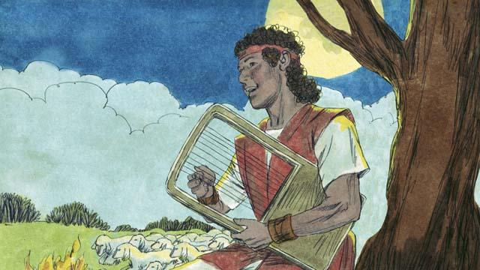
परमेश्वर ने दाऊद नाम के एक जवान इस्राएली पुरुष को चुन कर एक दिन शाऊल के स्थान पर राजा होने के लिए तैयार करना आरम्भ किया। दाऊद बैतलहम नगर का एक चरवाहा था। कई समयों पर, दाऊद ने सिंह और भालू दोनों को मार डाला था क्योंकि दाऊद द्वारा रखवाली करते समय उसके पिता की भेड़ों पर उन्होंने हमला किया था। दाऊद एक नम्र और धर्मी व्यक्ति था। उसने परमेश्वर पर भरोसा किया और उसकी बातों को माना।
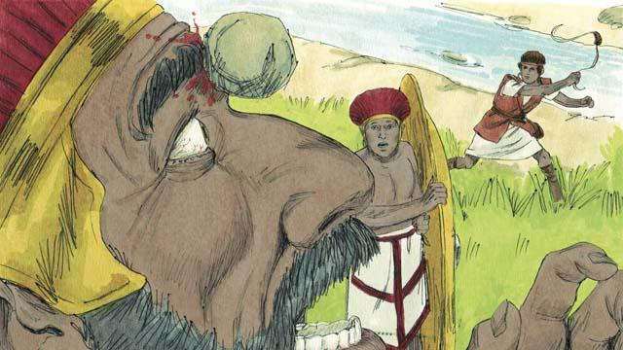
जब दाऊद अभी जवान पुरुष ही था, उसने लंबे-चौड़े गोलियत के विरुद्ध लड़ाई की। गोलियत एक बहुत अच्छा सैनिक था। वह बहुत मजबूत और लगभग तीन मीटर लंबा था! परन्तु परमेश्वर ने गोलियत को मारने और इस्राएल को बचाने में दाऊद की सहायता की। इसके बाद, दाऊद ने इस्राएल के शत्रुओं पर कई बार विजय प्राप्त की। दाऊद एक बड़ा सैनिक बन गया, और उसने बहुत से युद्धों में इस्राएली सेना की अगुवाई की। लोगों ने उसकी बहुत प्रशंसा की।
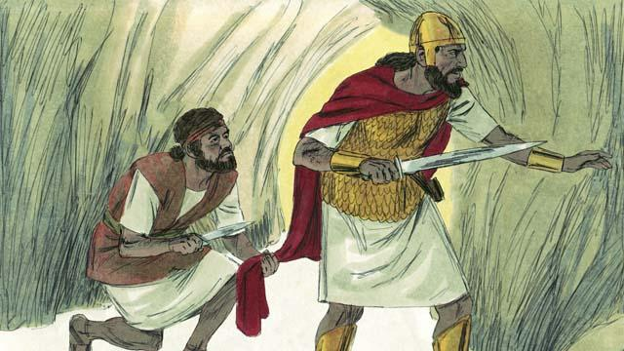
लोगों ने दाऊद से इतना स्नेह किया कि शाऊल उससे जलने गया। आखिरकार शाऊल उसे मार डालना चाहता था, इसलिए दाऊद उससे और उसके सैनिकों से छिपने के लिए जंगल में भाग गया। एक दिन, जब शाऊल और उसके सैनिक दाऊद की खोज में थे तो शाऊल एक गुफा में गया। यह वही गुफा थी जिसमें दाऊद छिपा हुआ था, परन्तु शाऊल ने उसे नहीं देखा। दाऊद शाऊल के पीछे उसके बहुत समीप चला गया और उसके वस्त्र से एक टुकड़ा काट लिया। बाद में, जब शाऊल उस गुफा से निकला तो दाऊद ने उसे पुकार कर उस पकड़े हुए वस्त्र के टुकड़े को दिखाया। इस रीति से, शाऊल जान गया कि दाऊद ने राजा बनने के लिए उसे मार डालने से इंकार कर दिया है।
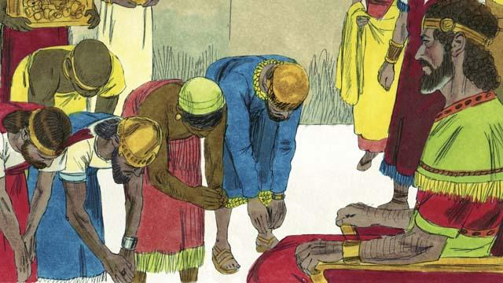
कुछ समय के बाद, शाऊल युद्ध मैं मर गया, और दाऊद इस्राएल का राजा बन गया। वह एक अच्छा राजा था, और लोगों ने उससे प्रीति रखी। परमेश्वर ने दाऊद को आशीषित किया और उसे सफल बनाया। दाऊद ने कई युद्ध लड़े, और परमेश्वर ने इस्राएल के शत्रुओं को पराजित करने में उसकी सहायता की। दाऊद ने यरूशलेम नगर को जीत कर उसे अपनी राजधानी बनाया, जहाँ वह रहा और शासन किया। दाऊद चालीस वर्षों तक राजा रहा। इस समय के दौरान, इस्राएल सामर्थी और धनवान बन गया।
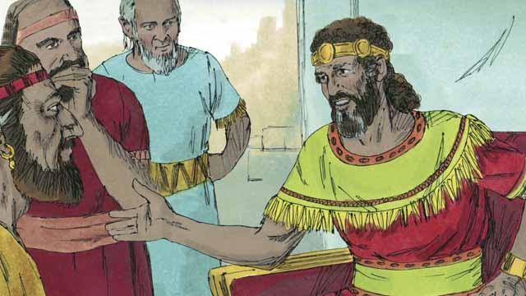
दाऊद एक मंदिर बनाना चाहता था जहाँ सारे इस्राएली परमेश्वर की आराधना कर सकें और उसके लिए बलिदान चढ़ा सकें। लगभग 400 वर्षों से, वे लोग मूसा के बनाए हुए मिलापवाले तंबू में परमेश्वर की आराधना कर रहे थे और उसके लिए बलिदान चढ़ा रहे थे।
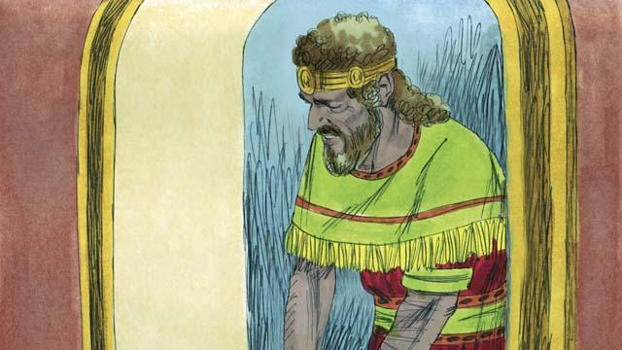
परन्तु वहाँ नातान नाम का एक भविष्यद्वक्ता था। परमेश्वर ने उसे दाऊद से यह कहने के लिए भेजा: "तूने बहुत से युद्ध लड़े हैं, इसलिए तू मेरे लिए इस मंदिर को नहीं बनाएगा। तेरा पुत्र इसे बनाएगा। तौभी, मैं तुझे बहुतायत से आशीषित करूँगा। तेरा एक वंशज सदा के लिए मेरे लोगों पर राजा के रूप में शासन करेगा।" सदा के लिए शासन करने वाला वह दाऊद का एकमात्र वंशज मसीह था। मसीह परमेश्वर का चुना हुआ जन था जो संसार के लोगों को उनके पापों से बचाएगा।
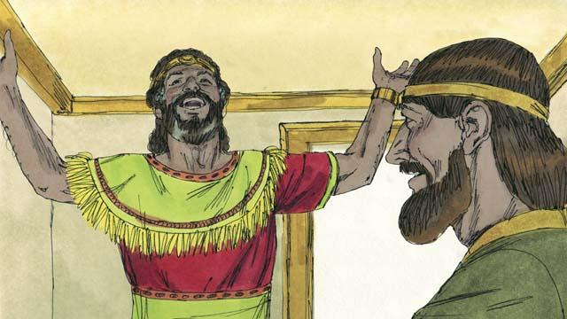
जब दाऊद ने नातान के संदेश को सुना तो उसने परमेश्वर का धन्यवाद किया और उसकी स्तुति की। परमेश्वर उसकी प्रतिष्ठा को बढ़ा रहा था और उसे बहुत सी आशीषें दे रहा था। बेशक, दाऊद नहीं जानता था कि परमेश्वर इन बातों को कब करेगा। इस समय हम जानते हैं कि इस्राएलियों को एक लंबे समय तक, लगभग 1,000 वर्ष तक मसीह के आने की प्रतीक्षा करनी होगी।
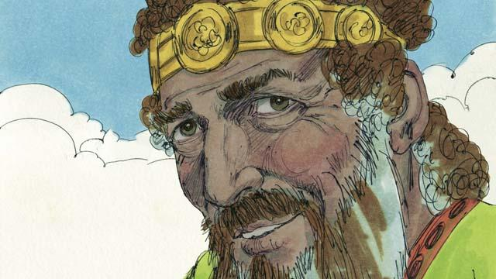
दाऊद ने कई वर्षों तक न्यायपूर्वक अपने लोगों पर शासन किया। उसने बड़ी निष्ठा से परमेश्वर की बातों को माना और परमेश्वर ने उसे आशीषित किया। हालाँकि, अपने जीवन के अंत में उसने परमेश्वर के विरुद्ध भयानक पाप किया था।
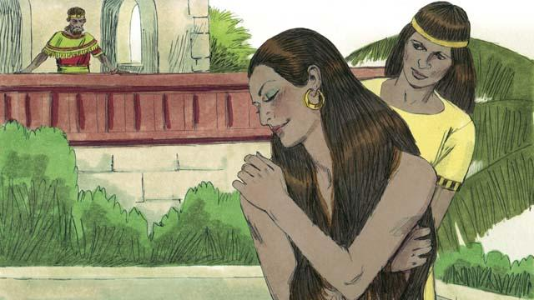
एक दिन दाऊद ने अपने महल से बाहर झाँका और एक सुंदर स्त्री को नहाते हुए देखा। वह उसे नहीं जानता था, लेकिन उसने मालूम कर लिया कि उसका नाम बतशेबा था।
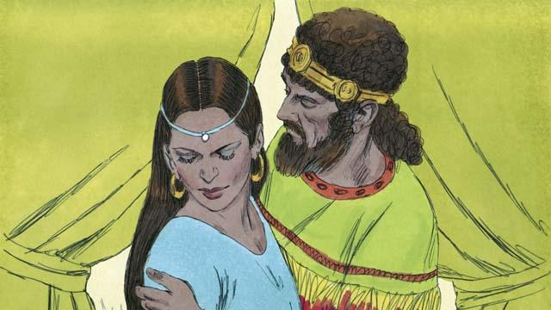
अपनी दृष्टि को फेर लेने के बजाए, दाऊद ने उसे अपने पास लाने के लिए किसी को भेजा। वह उसके साथ सोया और उसे वापिस घर भेज दिया। थोड़े समय के बाद बतशेबा ने यह कह कर दाऊद के पास संदेश भेजा कि वह गर्भवती है।
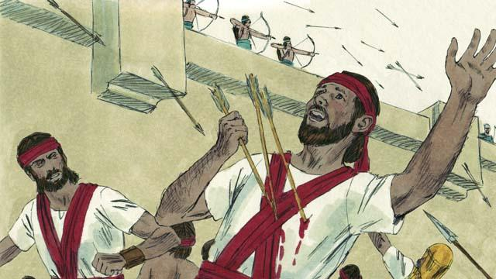
बतशेबा का पति ऊरिय्याह नाम का एक व्यक्ति था। वह दाऊद के उत्तम सैनिकों में से एक था। इस समय वह युद्ध करने के लिए बाहर गया हुआ था। दाऊद ने ऊरिय्याह को युद्ध से वापिस बुला कर उसे अपनी पत्नी के साथ रहने के लिए कहा। परन्तु अन्य सैनिक युद्ध में थे इसलिए ऊरिय्याह ने घर जाने से मना कर दिया। अतः दाऊद ने ऊरिय्याह को वापिस युद्ध में भेज दिया और सेनापति से उसे युद्ध में ऐसे स्थान पर रखने के लिए कहा जहाँ शत्रु सबसे शक्तिशाली हो ताकि वह मारा जाए। तो ऐसा हुआ कि ऊरिय्याह युद्ध में मारा गया।
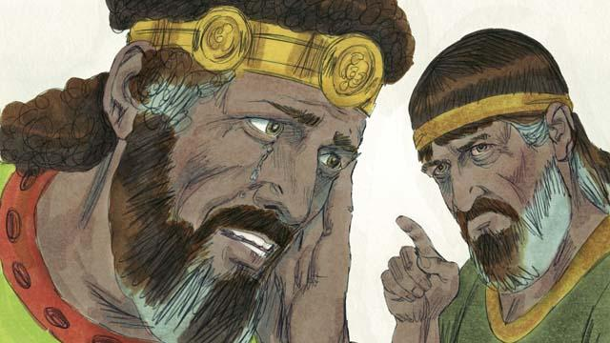
ऊरिय्याह के युद्ध में मर जाने के बाद दाऊद ने बतशेबा से विवाह कर लिया। बाद में, उसने दाऊद के पुत्र को जन्म दिया। दाऊद ने जो किया उससे परमेश्वर बहुत क्रोधित था, इसलिए उसने नातान भविष्यद्वक्ता को दाऊद को यह बताने के लिए भेजा कि उसका पाप कितना बुरा था। दाऊद ने अपने पाप का पश्चाताप किया और परमेश्वर ने उसे क्षमा कर दिया। अपने शेष जीवन में, अपने कठिन समयों में भी दाऊद परमेश्वर के पीछे-पीछे चला और उसकी बातों को माना।
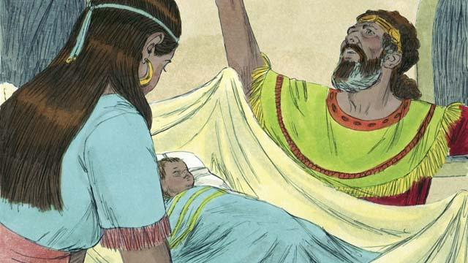
परन्तु दाऊद का बच्चा मर गया। इस रीति से परमेश्वर ने दाऊद को दंडित किया। इसके अलावा, दाऊद के मरने तक, उसके अपने परिवार के कुछ लोगों ने उसके विरुद्ध लड़ाई की, और दाऊद की अपनी शक्ति कम हो गई थी। परन्तु परमेश्वर विश्वासयोग्य था और अब भी उसने वह किया जो उसने दाऊद से करने का वादा किया था कि वह करेगा, भले ही दाऊद ने उसकी अवज्ञा की थी। बाद में, दाऊद और बतशेबा के दूसरी संतान उत्पन्न हुई, और उन्होंने उसका नाम सुलैमान रखा।
1 शमूएल अध्याय 10; 15–19; 24; 31; 2 शमूएल 5; 7; 11–12 से एक बाइबल की कहानी

